Accessibilité
Pour accéder aux différentes options d’accessibilité de Nextcloud, rendez-vous dans vos paramètres personnels et sélectionnez Accessibilité dans le menu de gauche (ou directement en cliquant sur Apparence et accessibilité dans le menu qui apparaît au clic sur votre avatar en haut à droite de l’interface). Vous avez alors le choix parmi les modes d’affichages adaptés suivants :
- Thème par défaut du système : se base sur le fait que votre ordinateur utilise, à un instant — t, un thème clair ou un thème sombre
- Thème clair : thème clair classique avec des couleurs de texte et boutons adaptées pour ne pas agresser visuellement (contraste modéré)
- Thème sombre : thème sombre normal avec des couleurs de texte et boutons adaptés pour ne pas agresser visuellement (contracte modéré)
- Thème à contraste élevé : c’est le thème clair facilitant la lecture pour les malvoyants, selon les règles d’accessibilité du WCAG
- Thème sombre à contraste élevé : c’est le thème clair facilitant la lecture pour les malvoyants, selon les règles d’accessibilité du WCAG
- Police pour les dyslexiques : Cette police de caractère est activable à tout moment, quel que soit le thème choisi, et facilite la lecture pour les personnes dyslexiques
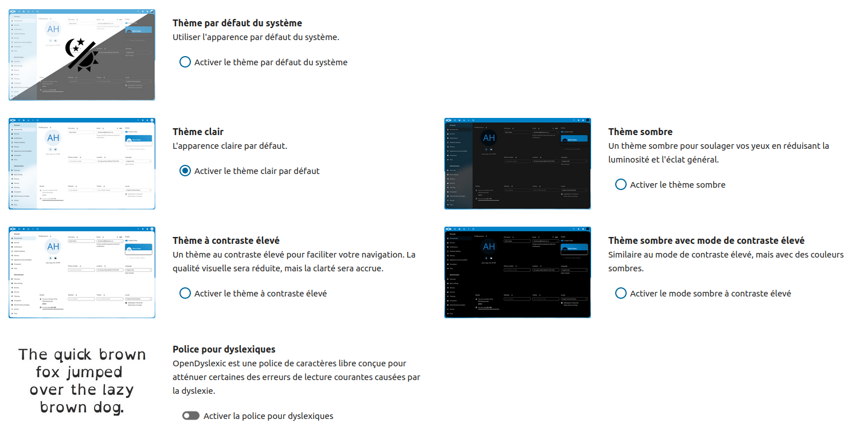Figure 1: Thèmes accessibles depuis l'interface susmentionnée

